

**Käyttöohje**

**Timco PL-79 2,9kW petroolilämmitin**

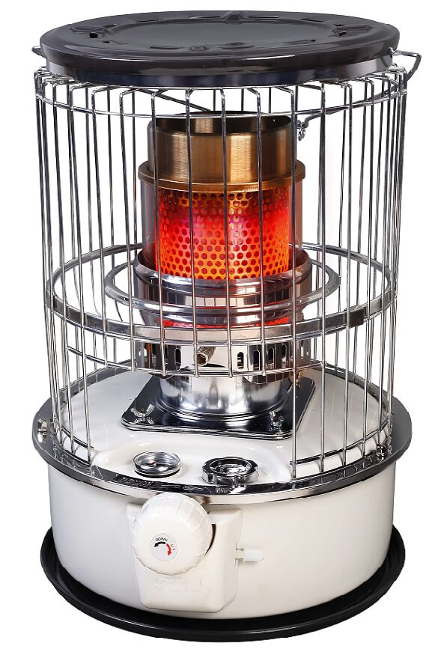

Alkuperäisen käyttöohjeen käännös

|  |  |
| --- | --- |
| **Nimi** | Timco PL-79 2,9kW petroolilämmitin |
| **Tuotenumero** | 102827423 |
| **Takuu** | 1 vuosi |

Varoitukset

Käytä vain valopetroolia.

Älä lisää valopetroolia tai siirrä lämmitintä, kun se on päällä.

Älä käytä lämmitintä samaan aikaan ruoanlaittolaitteiden kanssa.

Älä käytä lämmitintä samaan aikaan lieden kanssa.

Älä sijoita laitetta paikkaan, jossa se voi kaatua.

Lämmitintä on käytettävä suoralla pinnalla.

Lämmitin ei saa altistua vedolle.

Lämmitintä ei saa käyttää paikassa, jossa on syttyviä aineita.

Älä käytä tuulettamattomassa tilassa tai paikassa, jossa on vetoa.

Huoneessa, jossa lämmitintä käytetään, on oltava riittävä ilmanvaihto.

Älä käytä kapeassa tilassa.

Kiinnitä erityistä huomiota lapsiin lämmittimen käytön aikana.

Älä laita polttoainesäiliöön vettä tai muita polttoaineita.

Jos polttoainesäiliössä on vettä tai muita polttoaineita, tyhjennä polttoainesäiliö ja täytä se puhtaalla valopetroolilla.

Älä käytä laitetta tiloissa, joiden ilmanvaihto on riittämätön ja joissa palamistuotteet eivät pääse haihtumaan.

Riittävä tuuletus: avaa ikkuna tai ovi vähintään 30 cm joka tunti 10 minuutin ajan, jotta huoneilma voidaan korvata raikkaalla ilmalla.

HUOMAA: Tässä käyttöohjeessa olevien VAROITUS- ja TÄRKEÄÄ-tekstillä korostettujen ohjeiden ei ole tarkoitus kattaa kaikkia mahdollisia olosuhteita ja tilanteita, joita voi esiintyä.

Terve järki, varovaisuus ja huolellisuus ovat tekijöitä, joita ei voida sisällyttää tuotteeseen.

Niiden on tultava petroolilämmittimen asentavan, ylläpitävän tai käyttävän henkilön omasta takaa.

Ota aina yhteyttä jälleenmyyjään, huoltoedustajaan tai valmistajaan kaikissa ongelmissa tai tilanteissa, joita et ymmärrä.

OSALUETTELO:

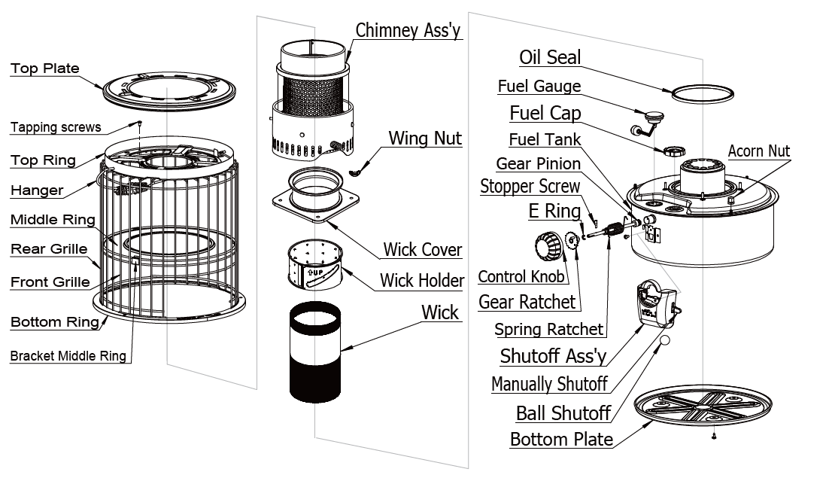

**MUISTETTAVA ENNEN LÄMMITTIMEN KÄYTTÖÄ:**

1. Ota pois laitteen sisälle sijoitetut suojapahvit.

2. Tarkista muttereiden kunto ja tarkista laite toimintahäiriöiden varalta.

|  |  |
| --- | --- |
| **Tekniset tiedot** | |
| **Malli:** | **Timco PL-79** |
| **Laji:** | **Liikkuva sydänlanka** |
| **Tyyppi:** | **Kartio, heijastin** |
| **Polttoaineenkulutus:** | **0,22–0,28 l/h** |
| **Lämmöntuotto:** | **2 750 W** |
| **Palamisaika:** | **12–18 tuntia** |
| **Sytytysmenetelmä:** | **tulitikku** |
| **Mitat:** | **Korkeus: 46,5 cm, leveys: 32,5 cm, pituus: 32,5 cm** |
| **Paino:** | **5,48 kg** |
| **Säiliön tilavuus:** | **5,5 l** |
| **Lämmitettävän tilan koko:** | **15–37 m3** |
| **Polttoaine:** | **Valopetrooli** |
| **CE-merkintä** | **Kyllä** |
| **Sydänlanka:** | **paksuus: 2,6 ± 0,3 mm, halkaisija; 95 ± 2 mm, pituus 185 mm** |
| **Sydänlangan tuotenumero:** | **6438014332536** |

**VALOPETROOLIN LISÄÄMINEN**

1. Irrota täyttöaukon korkki.

2. Täytä valopetroolia, kunnes mittari osoittaa F-kirjainta.

3. Muista kiinnittää täyttöaukon korkki.

4. Sammuta lämmitin ennen valopetroolin lisäämistä.

**TÄRKEÄ HUOMAUTUS LÄMMITTIMEN ENSIMMÄISESTÄ SYTYTTÄMISESTÄ:**

Kun sytytät lämmittimen ensimmäisen kerran, saattaa ilmetä hieman hajua, joka johtuu valmistusprosessissa käytettyjen öljyjen palamisesta. Tämän välttämiseksi voit käyttää lämmitintä ulkona tyynenä päivänä. Jos tuulee, voit käyttää sitä kuistilla, autotallissa tai muussa huoneessa, jonka ikkunat voi avata hajun poistamiseksi.

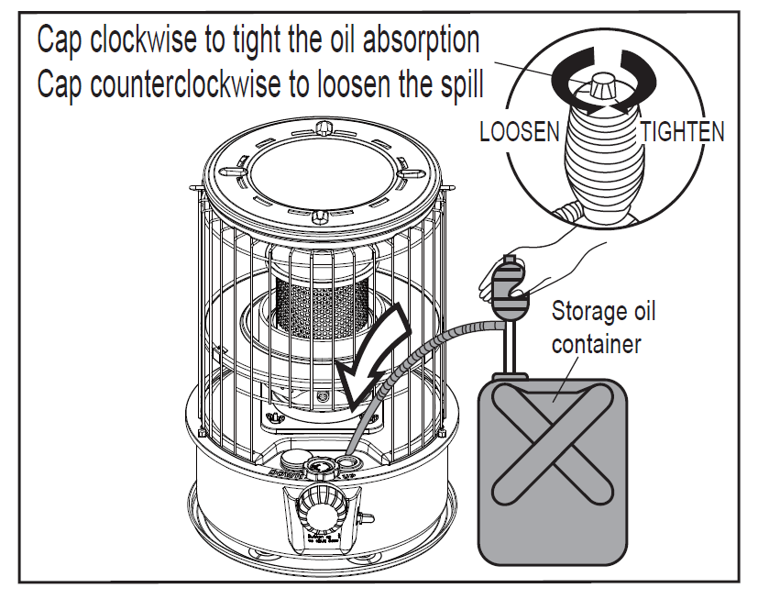

Polttoaineen säilytysastia

Käännä myötäpäivään imeäksesi polttoainetta  
Käännä vastapäivään valuttaaksesi

**SYTYTTÄMINEN**

1. Kun käytät lämmitintä ensimmäistä kertaa, lisää valopetroolia ja odota noin kymmenen minuuttia, kunnes petrooli on imeytynyt sydänlankaan.

2. Sytytä lämmitin tulitikulla

a. Nosta sydänlankaa kääntämällä säätönuppia myötäpäivään.

b. Kallista palosylinteriä puristamalla sylinterin nuppia.

c. Sytytä sydänlanka tulitikulla kahdesta tai kolmesta kohdasta.

d. Käännä palosylinteriä nupin avulla niin, että se on polttimen päällä.

**TÄRKEÄ HUOMAUTUS LÄMMITTIMEN ENSIMMÄISESTÄ SYTYTTÄMISESTÄ:**

Kun sytytät lämmittimen ensimmäisen kerran, saattaa ilmetä hieman hajua, joka johtuu valmistusprosessissa käytettyjen öljyjen palamisesta. Tämän välttämiseksi voit käyttää lämmitintä ulkona tyynenä päivänä. Jos tuulee, voit käyttää sitä kuistilla, autotallissa tai muussa huoneessa, jonka ikkunat voi avata hajun poistamiseksi.

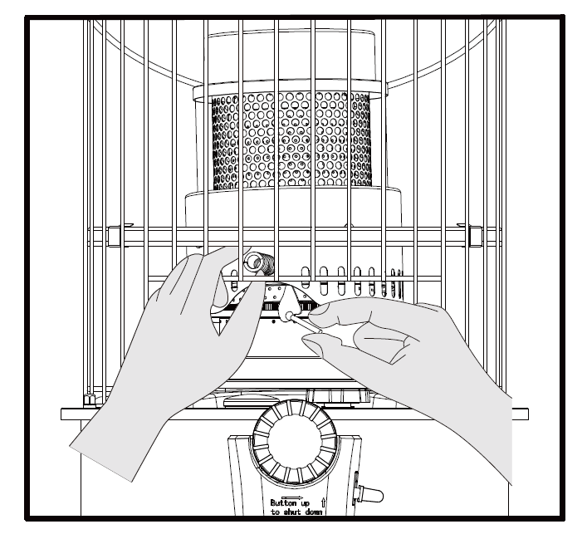

**LIEKIN SÄÄTÄMINEN**

Jos reikäverkko ja palosylinterin päällä oleva osa on kirkkaan punainen, palaminen tapahtuu oikein.

Jos liekit leimahtavat reikäverkon ja palosylinterin päällä olevan osan yli, se johtuu siitä, että sydänlanka on liian korkealla. Jos reikäverkko ja palosylinterin päällä oleva osa ovat tummia, se johtuu siitä, että sydänlanka on liian alhaalla tai polttoaine on lopussa.

1. Liekkiä voidaan säätää säätönupin avulla: Tarkkaile liekin ja hehkun tilaa ja säädä liekkiä säätönupissa olevan säätöalueen avulla.

2. Väärän kokoinen liekki aiheuttaa savua ja hajua.

3. Sydänlankaa on säädettävä hitaasti ja varovasti. Nopea liike voi nostaa liekin äkillisesti vaarallisen korkeaksi. On suositeltavaa, että lämmitin tarkistetaan 30 minuutin välein oikean säädön säilyttämiseksi, koska säännöllinen säätö on tarpeen.

**VAROITUS:** Epäpuhtauksien ja tulipalon vaara – älä käytä väärää sydänlangan asetusta.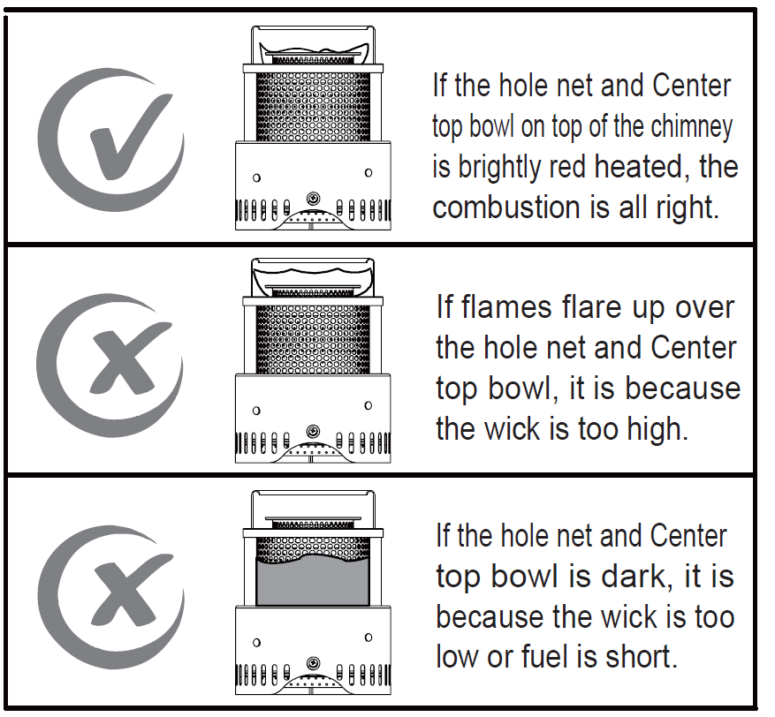

Jos liekit leimahtavat verkon ja keskiosan yli, sydänlanka on liian korkealla.

Jos verkko ja keskiosa ovat tummanpunaisia, sydänlanka on liian matalalla tai polttoaine on lopussa.

Jos verkko ja keskiosa hehkuvat kirkkaan punaisina, palaminen on kunnossa.

**SAMMUTTAMINEN**

1. Voit sammuttaa lämmittimen nopeasti vetämällä sammutusvipu ylös ja pyörittämällä nuppia vastapäivään. Sydänlanka laskeutuu ala-asentoon ja liekki sammuu 1–5 minuutissa.

2. Varmista, että liekki on sammunut.

3. Älä koskaan jätä liekkiä sammuttamatta, ennen kuin siirrät lämmittimen toiseen paikkaan tai poistut lämmitettävästä huoneesta.

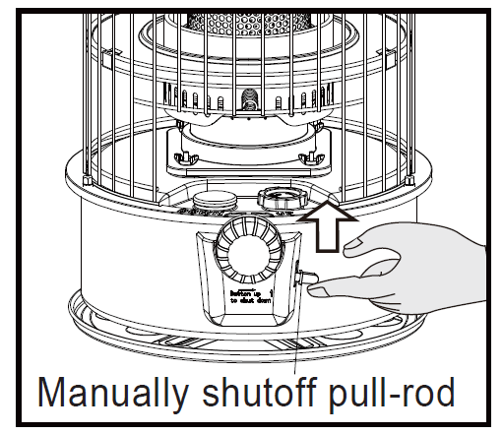

**Sammutusvipu**

**Automaattinen sammutus**

Lämmitin on varustettu automaattisella sammutuksella. Sen tarkoituksena on sammuttaa lämmitin nopeasti ja tehokkaasti, jos se kaatuu käytön aikana.

Tämä on tärkein lämmittimeen rakennettu turvajärjestelmä, joka estää liekin leviämisen, jos lämmitin kaatuu.

Automaattinen sammutus on sisäänrakennettu mekanismi, joka nostaa ja laskee sydänlankaa.

Se on suunniteltu siten, että jos heiluri joutuu jonkinlaisen iskun kohteeksi, se vetää sisään salvan, joka vapauttaa sydänlangan alas vetävän jousen.

Tämä nopea sydänlangan lasku sammuttaa liekin.

TÄRKEÄ ILMOITUS: Jotta automaattinen sammutus toimisi kunnolla, sydänlangan päällä ei saa olla nokea tai epäpuhtauksia.

Tämän tärkeän turvalaitteen moitteettoman toiminnan kannalta on erittäin tärkeää, että suoritat säännöllisesti kohdan ”Noen poisto / kuivapoltto” menettelyn, joka on kuvattu kohdissa ”Sydänlangan huolto” ja ”Noen poisto / kuivapoltto”.

TÄRKEÄ ILMOITUS: TARKISTA AUTOMAATTINEN SAMMUTUS KERRAN VIIKOSSA LÄMMITYSKAUDEN AIKANA VARMISTAAKSESI, ETTÄ SE TOIMII OIKEIN.

TÄRKEÄ ILMOITUS: AUTOMAATTISEN SAMMUTUKSEN TOIMINTA ON TESTATTAVA JOKA KERTA, KUN SYDÄNLANKA POISTETAAN TAI VAIHDETAAN.

**SYDÄNLANGAN HUOLTO / SYDÄNLANGAN KUNNON TARKASTAMINEN**

Jos lämmittimen sydänlankaa ei puhdisteta, lämmitysteho voi laskea, käytön aikana voi ilmetä hajuja ja sydänlankaa säätävät osat voivat vaurioitua.

Se voi myös vaikeuttaa sydänlangan sytyttämistä. Hiili ja terva kerääntyvät sydänlankaan, kun valopetrooli palaa, ja ne on poistettava.

Se, kuinka usein kuivapoltto on tarpeen, riippuu lämmittimen käytöstä ja käytettävän polttoaineen laadusta.

Paras tapa pelata varman päälle on tarkastaa sydänlanka usein.

Tarkista sydänlanka usein!

Jos sydänlankaa on vaikea sytyttää lämmittimen sytytysjärjestelmällä...

Jos sydänlankaa on vaikea nostaa tai säätää nuppia kääntämällä...

Jos sydänlanka ei putoa kokonaan, kun painat sammutusnuppia...

Jos sydänlangan yläosa on jäykkä ja kova kuin harja...

On aika KUIVAPOLTTAA sydänlanka. Hyväkuntoinen sydänlanka tuntuu pehmeältä, syttyy helposti ja sammuu nopeasti.

Huomaa: Huono tai vedellä saastunut polttoaine tekee myös sydänlangan kovaksi.

**LÄMMITTIMEN KUIVAPOLTTO / HIILEN POISTAMINEN SYDÄNLANGASTA**

Lämmittimen kuivapoltto aiheuttaa voimakkaan hajun. Siksi se kannattaa tehdä ulkona tyynellä säällä.

Jos ulkona tuulee liikaa, voit harkita kuistia, tuulikaappia tai muuta huonetta, jonka kaikki ikkunat ovat auki, jotta voimakas haju haihtuu.

Kun polttoainesäiliö on lähes tyhjä, käytä lämmitintä (ilman polttoaineen lisäämistä), kunnes liekki alkaa sammua. Nosta sitten sydänlanka ylimpään asentoon ja odota, kunnes liekki sammuu.

Odota 30 minuuttia, sytytä sydänlanka uudelleen (tarvittaessa tulitikulla) ja anna sen palaa uudelleen loppuun.

Kun lämmitin on jäähtynyt, irrota kansi ja harjaa sydänlangan yläpuoli vanhalla hammasharjalla tai muulla jäykällä harjalla jäljellä olevan tuhkan poistamiseksi.

Tuhkaimuri voi olla hyödyllinen apuväline tuhkan poistamisessa. Ensimmäisen vaiheen pitäisi poistaa suurin osa hiilestä, ja sydänlanka pitäisi tuntua pehmeämmältä. Jos jokin osa tuntuu edelleen kovalta, voit käyttää pieniä pihtejä puristaaksesi kovia kohtia ja hajottaaksesi hiilen palasiksi. Kun olet tehnyt tämän, aseta kansi takaisin paikalleen, lisää pieni määrä polttoainetta, odota vähintään tunti ja toista sitten vaihe 1.

Ensimmäisen vaiheen pitäisi poistaa suurin osa hiilestä, ja sydänlanka pitäisi tuntua pehmeämmältä. Jos jokin osa tuntuu edelleen kovalta, voit käyttää pieniä pihtejä puristaaksesi kovia kohtia ja hajottaaksesi hiilen palasiksi. Kun olet tehnyt tämän, aseta kansi takaisin paikalleen, lisää pieni määrä polttoainetta, odota vähintään tunti ja toista sitten vaihe 1.

Huomaa: Polta lämmitin kuivaksi viikoittain edellä mainittujen ohjeiden mukaisesti lämmityskauden aikana. Tarkista usein, onko hiilenpoisto/kuivapoltto tarpeen. Hiilen poisto ei ole tehokasta, jos polttoaine on saastunut vedellä tai muulla nesteellä. Tällöin polttoainesäiliö on puhdistettava, sydänlanka on vaihdettava ja sitä on liotettava 60 minuutin ajan tuoreessa valopetroolissa.

**SYDÄNLANGAN VAIHTAMINEN**

1. Irrota kolme kuusiomutteria, jotka kiinnittävät rungon polttoainesäiliöön.

2. Irrota runko ja poltin.

3. Irrota sydänlangan kotelo ruuvaamalla neljä siipimutteria irti.

6. Irrota sammutuslaite polttoainesäiliöstä irrottamalla sen kiinnitysruuvi.

7. Irrota hammaspyörä polttoainesäiliöstä irrottamalla sen kiinnitysruuvi.

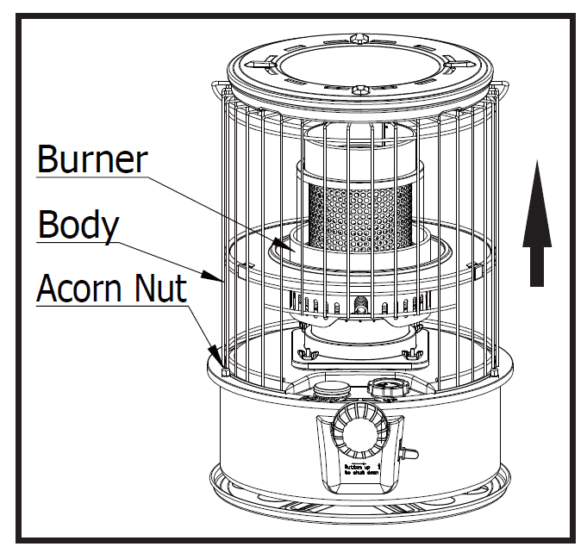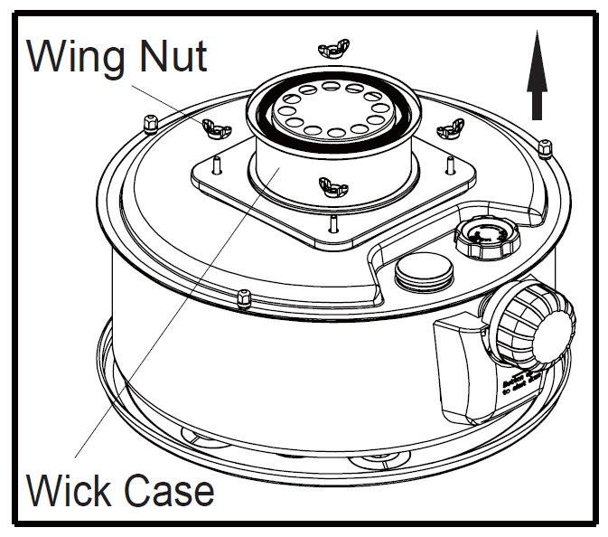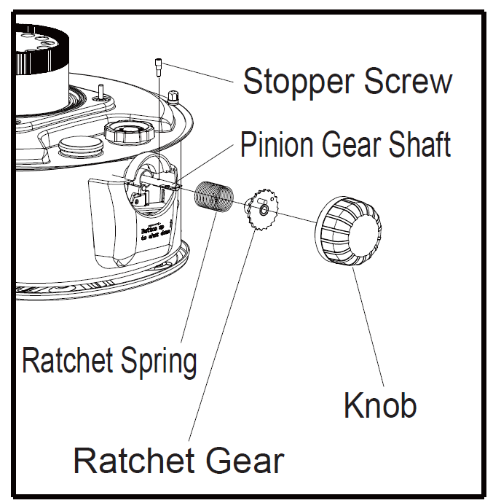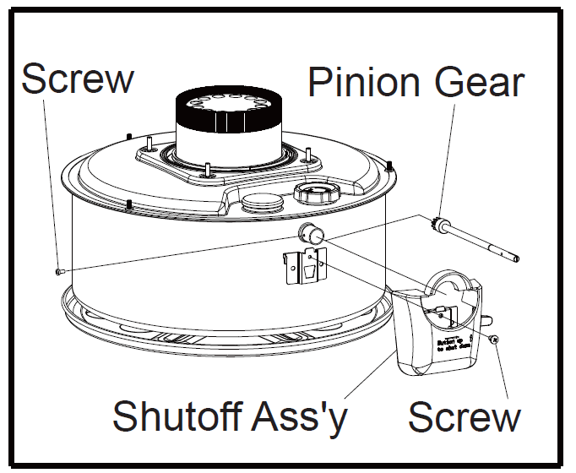

8. Nosta sydänlangan pidike suoraan ylös ja irrota se säiliöstä.

9. Irrota sydänlanka pidikkeestä taittamalla se keskelle päin, jolloin se irtoaa pidikkeen sisäpinnalla olevista terävistä metallihampaista ja liukuu pois.

10. Sydänlangan ulkopuolella olevan mustan viivan on oltava kohdakkain pidikkeen yläreunan kanssa. Paina sitä sitten pitimen sisällä olevia hampaita vasten.

11. Aseta sydänlangan pidike takaisin polttoainesäiliöön. Käännä 90 astetta vasemmalle ja oikealle sekä ylös ja alas, kunnes sydänlanka liikkuu vapaasti. Tarkista, että polttoainesäiliön tiiviste on edelleen paikallaan.

12. Aseta hammaspyörä sydänlangan pidikkeen ohjausakseliin ja kiinnitä ruuvilla.

13. Kiinnitä sammutuslaite polttoainesäiliöön

14. Kiinnitä jousi ja hammaspyörä akseliin. Kiinnitä pysäytinruuvi akseliin.

15. Aseta sydänlangan säätönuppi akseliin käsin.

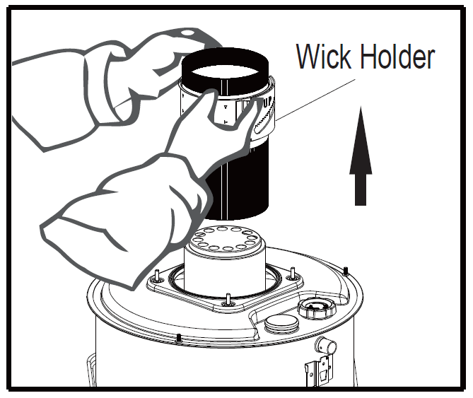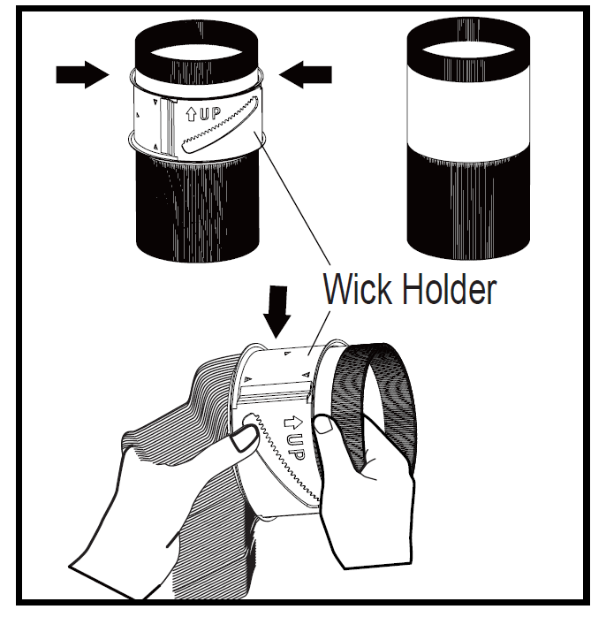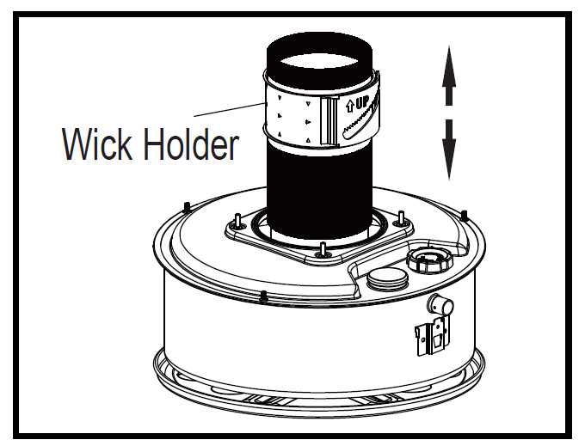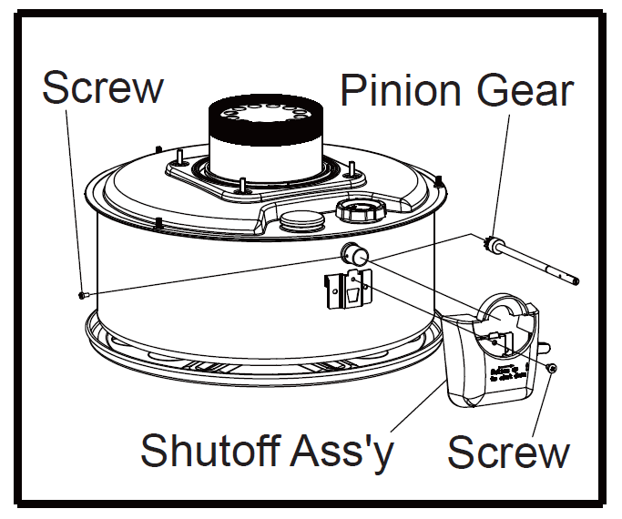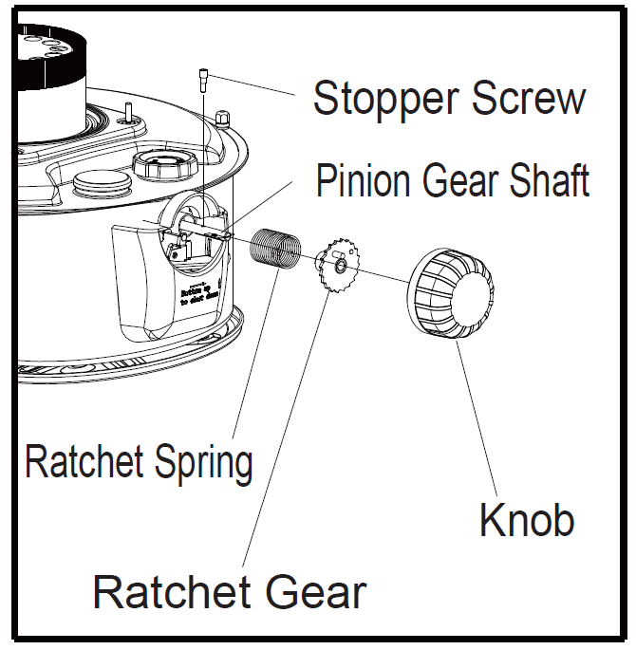

16. Kiinnitä sydänlankakotelo polttoainesäiliöön.

17. Tarkista langan korkeus, sen pitäisi olla 9,5 mm kauluksen yläpuolella.

18. Tarkista, että sydänlangan pidikkeen ja vetoputken välys on oikea. Sen pitäisi olla sama ympäriinsä.

19. Asenna poltin ja runko takaisin polttoainesäiliöön ja kiinnitä kuusiomutterit.

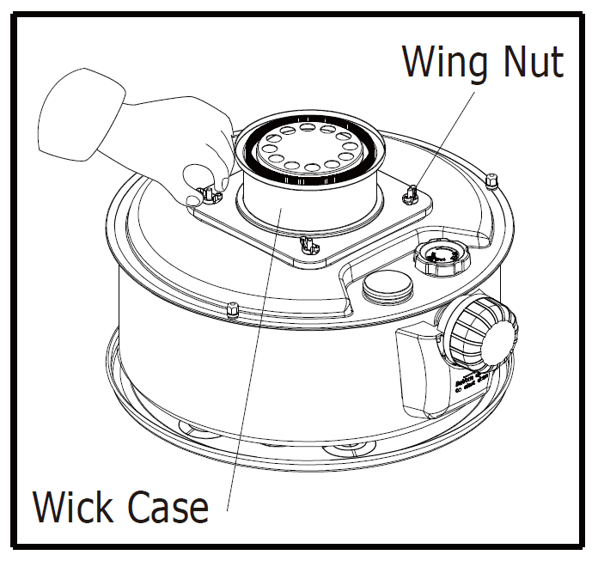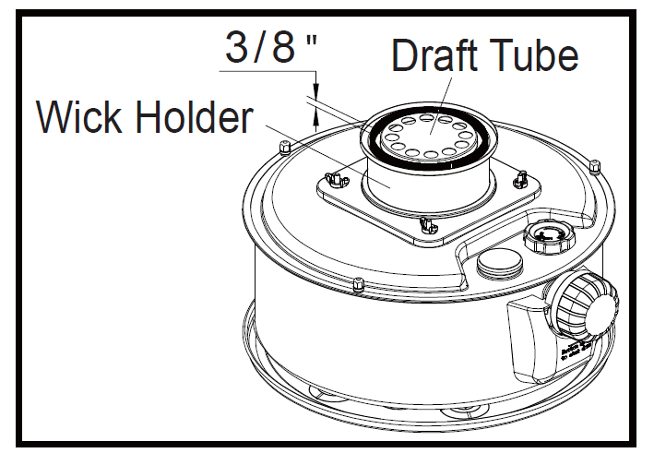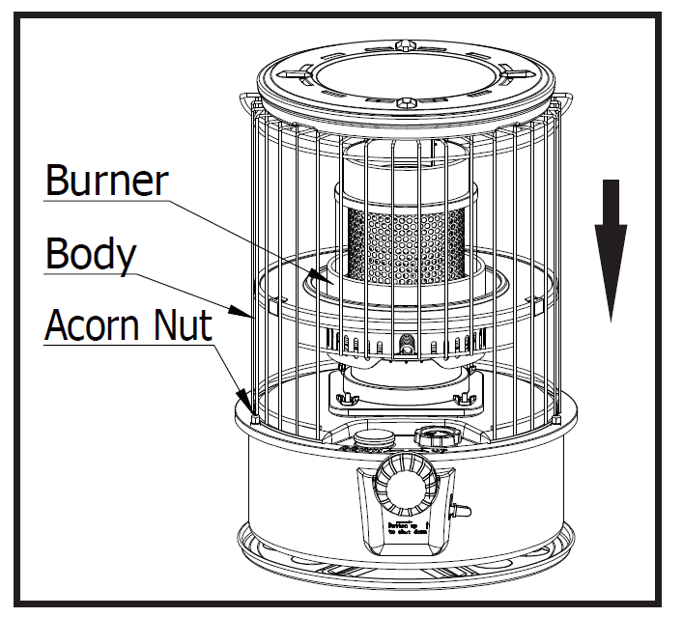

**VAROITUKSET**

1. Jos lämmittimen polttoainesäiliössä on vettä tai likaa, se poistetaan kääntämällä säiliö ylösalaisin ja huuhtelemalla se puhtaalla valopetroolilla.
2. Kun asennat sydänlangan säätönuppia, älä kiristä nupin mutteria liian tiukalle.
3. Polttimen kumitiivistettä, joka on kiinni polttimen kannen pohjassa, ei saa koskaan poistaa.
4. Kun olet koonnut lämmittimen, testaa sen toiminta turvallisessa paikassa ennen varsinaista käyttöä.

**LÄMMITTIMESSÄ ON VESIPANNUN PIDIKE.**

Tämä uusi laite mahdollistaa lämmittimen käytön huoneenlämmittimenä ja ruoanlaittokeittimenä ympäri vuoden. (Poista ylälevy, ja voit käyttää lämmitintä myös keittimenä.)

Huomaa: kun otat pois tai laitat ylälevyn paikalleen, varo polttamasta itseäsi.

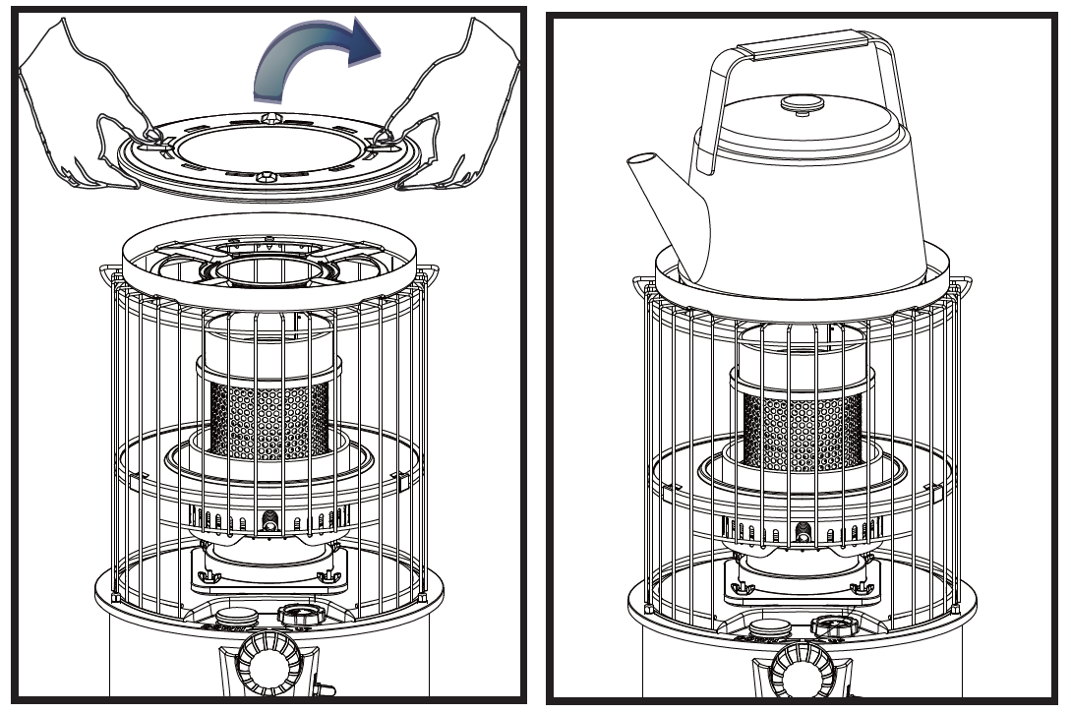

**VIANETSINTÄ**

Yksinkertaiset viat ja toimenpiteet on lueteltu seuraavassa taulukossa.

Tarkista kukin kohde ja selvitä sovellettavat toimenpiteet.

|  |  |  |  |  |  |  |  |  |  |  |  |  |  |
| --- | --- | --- | --- | --- | --- | --- | --- | --- | --- | --- | --- | --- | --- |
| **Ongelma Syy** | **Sytyttäminen on vaikeaa tai mahdotonta** | **Paha haju** | **Täydellisen palamisen saavuttaminen kestää kauan** | **Huomattava noentuotto** | **Punainen liekki** | **Osittain punainen liekki** | **Liiallinen polttoaineen kulutus** | **Nuppi kääntyy huonosti** | **Sydänlangan nostaminen ja laskeminen on vaikeaa tai mahdotonta** | **Sytyttäminen kestää kauan** | **Verkon puna on epätasaista** | **Epänormaalia ääniä** | **Ongelma Toimenpiteet** |
| **Sydänlangassa on vettä** | **X** |  |  |  | **X** |  | **X** |  |  |  |  |  | **Kuivaa tai vaihda sydänlanka** |
| **Sydänlanka on liian korkealla** |  | **X** |  | **X** | **X** |  |  |  |  | **X** |  |  | **Laske sydänlanka alemmas** |
| **Sydänlanka on liian alhaalla** | **X** | **X** |  |  |  |  |  |  |  |  | **X** |  | **Nosta sydänlankaa** |
| **Sydänlanka on epätasainen** |  |  |  |  | **X** | **X** |  |  |  | **X** | **X** |  | **Leikkaa sydänlanka** |
| **Palosylinterin asennus on epävakaa** |  | **X** |  | **X** | **X** | **X** |  |  |  | **X** |  |  | **Vakauta tai vaihda palosylinteri** |
| **Sydänlangan mekanismi on tiukka** |  |  |  |  |  |  |  | **X** | **X** |  |  |  | **Löysää hieman mutteria tai vaihda tiiviste** |
| **Nupin rattaan ja hammastangon välinen liitos on huono** |  |  |  |  |  |  |  |  | **X** |  |  |  | **Pura ja korjaa** |
| **Polttoainetta ei ole tai se on vähissä** | **X** | **X** |  |  |  |  |  |  |  |  | **X** |  | **Lisää valopetroolia** |
| **Sydänlangassa on hiiltä** | **X** | **X** | **X** |  |  |  |  | **X** | **X** |  | **X** |  | **Puhdista sydänlanka kuivapoltolla** |
| **Sydänlanka on vaurioitunut asennusvirheen vuoksi** |  |  |  |  |  |  |  | **X** | **X** |  |  |  | **Vaihda sydänlanka** |
| **Sydänlangan ohjausputki ja langan pitosylinteri eivät ole samankeskisiä** |  |  |  | **X** | **X** | **X** |  | **X** | **X** | **X** | **X** | **X** | **Varmista samankeskisyys** |
| **Polttoaineessa on vettä** | **X** |  | **X** |  |  |  |  |  |  |  |  | **X** | **Puhdista säiliön sisäpuoli ja vaihda polttoaine** |
| **Huonoa polttoainetta** |  | **X** |  | **X** | **X** |  |  |  |  |  |  |  | **Vaihda polttoaine** |
| **Polttoainetta läikkyy** |  | **X** |  |  |  |  |  |  |  |  |  |  | **Pyyhi pois liinalla** |
| **Siipimutterin kiristys, joka painaa sydänlangan pitoputkea, on epätasainen** |  |  |  |  |  |  |  | **X** | **X** | **X** | **X** |  | **Varmista tasaisuus** |

**OMINAISUUDET**

1. Polttoainesäiliö on kaksinkertainen, mikä takaa, ettei polttoainetta vuoda, vaikka se käännettäisiinkin palamisen aikana.

2. Tähän lämmittimeen sisältyvä lasikuituinen sydänlanka on erittäin kestävä.

3. Ylempi heijastin, joka heijastaa lämpöä alaspäin, takaa jalkojen lämmön.

4. Turvallisuudesta huolehtii myös suojakehys.

5. Ruostumattomasta teräksestä valmistettu palosylinteri on erittäin kestävä.

**KÄYTTÄJIÄ PYYDETÄÄN NOUDATTAMAAN SEURAAVIA OHJEITA**

1. Täytä lämmitin valopetroolilla. Lämmittimessä ei saa käyttää muita polttoaineita.

2. Polttoaine on säilytettävä turvallisessa paikassa.

3. Lämmitintä ei saa käyttää ahtaassa tilassa tai syttyvien aineiden läheisyydessä.

4. Lämmitin ei saa altistua vedolle.

5. Lämmitin on tarkoitettu käytettäväksi tasaisella pinnalla.

6. Valopetroolin läikkymistä on varottava. Jos sitä läikkyy, pyyhi valumat pois.

7. Ennen kuin täytät polttoainetta tai siirrät lämmittimen toiseen paikkaan, sammuta liekki.

8. Polta sydänlankaa kuivana 20–30 päivän välein (ohjeet siihen löytyy tässä käyttöohjeessa).

9. Kun poistut huoneesta tai ennen nukkumaanmenoa, varmista, että liekki on sammunut.

10. Tuuleta aika ajoin huone, jossa tätä lämmitintä käytetään.

11. Polttoaine ei vuoda, vaikka lämmitin käännetään ympäri, mutta sitä ei kuitenkaan kannata tehdä. Jos lämmitin kaatuu, nosta se pystyyn.

Käyttöohjeen kuvat ja todellinen tuote voivat erota toisistaan, mutta toiminnot toimivat samalla tavalla.



Suomi Trading Oy  
Areenakatu 7, 37570 Lempäälä

[asiakaspalvelu@suomitrading.fi](mailto:asiakaspalvelu@suomitrading.fi)



**Bruksanvisning**

**Timco PL-79 2,9kW fotogenvärmare**



Översättning av den ursprungliga bruksanvisningen

|  |  |
| --- | --- |
| **Namn** | Timco PL-79 2,9kW fotogenvärmare |
| **Produktnummer** | 102827423 |
| **Garanti** | 1 år |

Varningar

Använd endast lysfotogen

Tillsätt inte lysfotogen och flytta inte värmaren när den är igång.

Använd inte värmaren samtidigt som matlagningsapparater.

Använd inte värmaren samtidigt som spisen är i användning.

Placera inte apparaten på en plats där den kan falla.

Värmaren bör användas på en plan yta.

Värmaren får inte utsättas för drag.

Värmaren får inte användas på en plats där det finns brandfarliga ämnen.

Använd inte i ett oventilerat område eller där det drar.

I det utrymme som värmaren används ska det finnas tillräckligt med ventilation.

Använd inte i smala utrymmen.

Var särskilt uppmärksam gällande barn när värmaren används.

Häll inte vatten eller andra vätskor i bränsletanken.

Om bränsletanken innehåller vatten eller andra vätskor ska du tömma bränsletanken och fylla den med lysfotogen.

Använd inte apparaten i utrymmen med otillräcklig ventilation och där förbränningsprodukterna inte kan avdunsta.

Tillräcklig ventilation: öppna fönstret eller dörren minst 30 cm varje timme under 10 minuter för att ersätta rumsluften med frisk luft.

OBSERVERA: Anvisningar i denna bruksanvisning som är markerade med orden VARNING och VIKTIGT, är inte avsedda att omfatta alla tänkbara förhållanden och situationer som kan uppstå.

Sunt förnuft, försiktighet och omsorg är faktorer som inte kan inkluderas i produkten.

De måste komma från den person som installerar, underhåller eller använder fotogenvärmaren.

Kontakta alltid din återförsäljare, reparatör eller tillverkaren vid problem eller situationer som du inte förstår.

DELLISTA:



**ATT TÄNKA PÅ INNAN ANVÄNDNING AV VÄRMAREN:**

1. Avlägsna skyddskartongen på insidan av apparaten.

2. Kontrollera muttrarnas skick och kontrollera att enheten inte har några funktionsstörningar.

|  |  |
| --- | --- |
| **Teknisk information** | |
| **Modell:** | **Timco PL-79** |
| **Sort:** | **Rörlig veke** |
| **Typ:** | **Kon, reflektor** |
| **Bränsleförbrukning:** | **0,22–0,28 l/h** |
| **Värmeeffekt:** | **2 750 W** |
| **Förbränningstid:** | **12-18 timmar** |
| **Tändningsmetod:** | **tändsticka** |
| **Mått:** | **Höjd: 46,5 cm, bredd: 32,5 cm, längd: 32,5 cm** |
| **Vikt:** | **5,48 kg** |
| **Behållarens volym:** | **5,5 l** |
| **Det uppvärmda utrymmets storlek:** | **15–37 m3** |
| **Bränsle:** | **Lysfotogen** |
| **CE-märkning** | **Ja** |
| **Veke:** | **tjocklek: 2,6 ± 0,3 mm, diameter; 95 ± 2 mm, längd 185 mm** |
| **Vekens produktnummer:** | **6438014332536** |

**TILLSÄTTNING AV LYSFOTOGEN**

1. Avlägsna påfyllningslocket.

2. Tillsätt lysfotogen tills mätaren visar bokstaven F.

3. Kom ihåg att sätta fast påfyllningslocket.

4. **Stäng av värmaren innan bränslepåfyllning.**

**VIKTIG NOTIS OM ATT TÄNDA VÄRMAREN FÖRSTA GÅNGEN:**

När du tänder värmaren för första gången kan du märka en svag lukt på grund av förbränningen av de oljor som används i tillverkningsprocessen. För att undvika detta kan du använda värmaren utomhus en vindstilla dag. Om det blåser kan du använda den på verandan, i garaget eller i ett annat utrymme där du kan öppna fönstren för att avlägsna lukten.



Behållare för bränsleförvaring

Vrid medurs för att suga upp bränsle  
Vrid moturs för att tömma

**TÄNDNING**

1. När du använder värmaren för första gången ska du tillsätta lysfotogen och vänta cirka tio minuter tills fotogenet har sugits upp av veken.

2. Tänd värmaren med en tändsticka

a. Höj veken genom att vrida reglaget medurs.

b. Vänd eldcylindern genom att trycka på cylindervredet.

c. Tänd veken med en tändsticka på två eller tre ställen.

d. Använd vredet för att vända förbränningscylindern så att den ligger ovanpå brännaren.

**VIKTIG NOTIS OM ATT TÄNDA VÄRMAREN FÖRSTA GÅNGEN:**

När du tänder värmaren för första gången kan du märka en svag lukt på grund av förbränningen av de oljor som används i tillverkningsprocessen. För att undvika detta kan du använda värmaren utomhus en vindstilla dag. Om det blåser kan du använda den på verandan, i garaget eller i ett annat utrymme där du kan öppna fönstren för att avlägsna lukten.



**JUSTERING AV FLAMMAN**

Om det perforerade gallret och toppen av eldcylindern är klarröda, sker förbränningen korrekt.

Om lågorna slår ut över hålnätet och toppen av eldcylindern beror det på att veken är för hög. Om hålgallret och toppen av eldcylindern är mörka beror det på att veken är för låg eller att bränslet håller på att ta slut.

1. Flammorna kan justeras med hjälp av ett vred: Observera flamman och glöden och justera flamman med hjälp av kontrollområdet på reglaget.

2. En flamma av felaktig storlek förorsakar rök och lukt.

3. Veken måste justeras långsamt och försiktigt. Snabba rörelser kan plötsligt höja flamman till en farligt hög nivå. Det rekommenderas att värmaren kontrolleras var 30:e minut för att upprätthålla den korrekta inställningen, eftersom regelbunden justering är nödvändig.

**VARNING:** Risk för kontaminering och brand - använd inte fel vekeinställning. 

Om flammorna sprider sig över nätet och mitten är veken för hög.

Om nätet och mitten är mörkröda är veken för låg eller bränslet slut.

Om nätet och mitten lyser starkt rött är förbränningen korrekt.

**SLÄCKNING**

1. Du kan stänga av värmaren snabbt genom att dra upp avstängningshandtaget och vrida reglaget moturs. Veken sänks till bottenläget och flamman slocknar efter 1-5 minuter.

2. Kontrollera att flamman är släckt.

3. Låt aldrig flamman vara osläckt innan du flyttar värmaren till en annan plats eller lämnar det utrymme som ska värmas upp.



**Släckningsspak**

**Automatisk släckning**

Värmaren är utrustad med automatisk avstängning. Den är utformad för att stänga av värmaren snabbt och effektivt om den skulle falla omkull under användning.

Detta är det viktigaste säkerhetssystemet som är inbyggt i värmaren och som förhindrar att flamman sprider sig om värmaren faller omkull.

Automatisk avstängning är en inbyggd mekanism som höjer och sänker veken.

Den är konstruerad så att om pendeln träffas av någon form av stöt, drar den tillbaka spärren, vilket frigör fjädern som drar ner veken.

Genom att snabbt släppa veken släcks flamman.

VIKTIGT MEDDELANDE: För att den automatiska avstängningen ska fungera korrekt får det inte finnas någon sot eller andra orenheter på veken.

För att denna viktiga säkerhetsanordning ska fungera korrekt är det mycket viktigt att du regelbundet utför proceduren för "avlägsnande av sot/torkbränning" som beskrivs i avsnitten "Underhåll av veken" och "avlägsnande av sot/torrförbränning".

VIKTIGT MEDDELANDE: KONTROLLERA DEN AUTOMATISKA AVSTÄNGNINGEN EN GÅNG I VECKAN UNDER UPPVÄRMNINGSPERIODEN FÖR ATT SE TILL ATT DEN FUNGERAR KORREKT.

VIKTIGT MEDDELANDE: DEN AUTOMATISKA AVSTÄNGNINGSFUNKTIONEN MÅSTE TESTAS VARJE GÅNG VEKEN TAS BORT ELLER BYTS UT.

**SKÖTSEL AV VEKEN/ KONTROLL AV VEKENS SKICK**

Om veken inte rengörs kan värmeeffekten minska, lukt kan uppstå under drift och de delar som kontrollerar veken kan skadas.

Det kan också försvåra tändningen av veken. Kol och tjära bildas i veken när lysfotogen förbränns och de bör avlägsnas.

Hur ofta torrförbränning behövs beror på hur värmaren används och vilken kvalitet på bränslet som används.

Det bästa sättet att vara helt säker är att kontrollera veken ofta.

Kontrollera veken ofta!

Om det är svårt att tända veken med värmarens tändningssystem...

Om det är svårt att lyfta eller justera veken genom att vrida på reglaget...

Om veken inte faller av helt och hållet när du trycker på avstängningsknappen....

Om toppen av veken är styv och hård som en borste...

Är det dags att TORRFÖRBRÄNNA veken. En veke i gott skick känns mjuk, är lätt att tända och slocknar snabbt.

Observera: Dåligt eller vattenförorenat bränsle kan också leda till att veken blir hård.

**TORRFÖRBRÄNNING AV VÄRMAREN / AVLÄGSNANDE AV KOL FRÅN VEKEN**

Torrförbränning av värmaren förorsakar en stark lukt. Därför är det bäst att göra det utomhus i vindstilla väder.

Om det är för blåsigt ute kan du överväga en veranda, en hall eller ett annat utrymme med alla fönster öppna för att underlätta för den starka lukten att försvinna.

När bränsletanken är nästan tom använder du värmaren (utan att tillsätta bränsle) tills flamman börjar slockna. Lyft sedan veken till det översta läget och vänta tills flamman slocknar.

Vänta 30 minuter, tänd veken på nytt (eventuellt med en tändsticka) och låt den brinna ut igen.

När värmaren har svalnat tar du bort locket och borstar veken med en gammal tandborste eller en annan styv borste för att avlägsna eventuell kvarvarande aska.

En askdammsugare kan vara ett användbart verktyg för att avlägsna aska. Det första steget bör ta bort det mesta av kolet och veken borde kännas mjukare. Om någon del fortfarande känns hård kan du använda en liten pincett för att trycka på de hårda delarna och bryta upp kolet i bitar. När du har gjort detta sätter du tillbaka locket, tillsätter en liten mängd bränsle, väntar minst en timme och upprepar sedan steg 1.

Det första steget bör ta bort det mesta av kolet och veken borde kännas mjukare. Om någon del fortfarande känns hård kan du använda en liten pincett för att trycka på de hårda delarna och bryta upp kolet i bitar. När du har gjort detta sätter du tillbaka locket, tillsätter en liten mängd bränsle, väntar minst en timme och upprepar sedan steg 1.

Observera: Torrförbränn värmaren varje vecka enligt ovanstående anvisningar under uppvärmningsperioden. Kontrollera ofta om det är nödvändigt att avlägsna kol/göra torrförbränning. Kolborttagning är inte effektivt om bränslet är förorenat med vatten eller andra vätskor. I detta fall måste bränsletanken rengöras, veken bytas ut och blötläggas i 60 minuter i lysfotogen.

**BYTA UT VEKE:**

1. Ta bort de tre sexkantsmuttrarna som fäster ramen vid bränsletanken.

2. Ta bort ramen och brännaren.

3. Ta bort veken genom att skruva loss de fyra vingmuttrarna.

6. Avlägsna släckaren från bränsletanken genom att ta bort dess fästskruv.

7. Avlägsna kugghjulet från bränsletanken genom att ta bort dess fästskruv.



8. Lyft upp vekehållaren rakt uppåt och ta bort den från tanken.

9. Ta bort veken från hållaren genom att vika den mot mittdelen så att den kan glida ut ur de vassa metalltänderna på insidan av hållaren.

10. Den svarta linjen på utsidan av veken måste vara i linje med hållarens överkant. Pressa den sedan mot tänderna i hållaren.

11. Sätt tillbaka vekehållaren i bränsletanken. Rotera 90 grader till vänster och höger, uppåt och nedåt, tills veken rör sig fritt. Kontrollera att bränsletankens försegling fortfarande är på plats.

12. Placera kugghjulet på styraxeln på vekehållaren och fäst kugghjulet med en skruv.

13. Fäst släckaren på bränsletanken.

14. Fäst fjädern och kugghjulet på axeln. Fäst stoppskruven på axeln.

15. Placera vekereglaget på axeln för hand.



16. Fäst veken på bränsletanken.

17. Kontrollera vekens höjd, den bör vara 9,5 mm ovanför kragen.

18. Kontrollera att avståndet mellan vekehållaren och dragröret är korrekt. Det bör vara detsamma runt om.

19. Sätt tillbaka brännaren och ramen i bränsletanken och fäst sexkantsmuttrarna.



**VARNINGAR**

1. Om det finns vatten eller smuts i värmarens bränsletank ska du ta bort det genom att vända tanken upp och ner och spola den med rent lysfotogen.
2. När du monterar vekereglaget ska inte muttern dras åt för hårt.
3. Brännarens gummitätning som sitter fast på botten av brännarlocket får aldrig avlägsnas.
4. När du har monterat värmaren ska du testa den på en säker plats innan du tar den i bruk.

**VÄRMAREN HAR EN HÅLLARE FÖR VATTENKITTELN.**

Denna nya apparat gör det möjligt att använda värmaren som rumsuppvärmare och matlagningsspis året runt. (Om den övre plattan tas bort kan värmaren även användas som spis.)

Observera: När du tar bort eller byter ut den övre plattan ska du vara försiktig så att du inte bränner dig.



**FELSÖKNING**

Enkla fel och åtgärder anges i följande tabell.

Kontrollera varje punkt och ange vilka åtgärder som ska vidtas.

|  |  |  |  |  |  |  |  |  |  |  |  |  |  |
| --- | --- | --- | --- | --- | --- | --- | --- | --- | --- | --- | --- | --- | --- |
| **Problem Orsak** | **Tändning är svår eller omöjlig** | **Lukt** | **Det tar lång tid att uppnå perfekt förbränning** | **Betydande sotproduktion** | **Röd flamma** | **Delvis röd flamma** | **Överdriven bränsleförbrukning** | **Vredet vrids dåligt** | **Det är svårt eller omöjligt att höja och sänka veken** | **Tändningen tar lång tid** | **Nätets röda färg är ojämnt** | **Onormala ljud** | **Problem Åtgärder** |
| **Vatten i veken** | **X** |  |  |  | **X** |  | **X** |  |  |  |  |  | **Torka eller byt ut veken** |
| **Veken är för hög** |  | **X** |  | **X** | **X** |  |  |  |  | **X** |  |  | **Sänk veken** |
| **Veken är för långt ned** | **X** | **X** |  |  |  |  |  |  |  |  | **X** |  | **Höj veken** |
| **Veken är ojämn** |  |  |  |  | **X** | **X** |  |  |  | **X** | **X** |  | **Klipp veken** |
| **Eldcylinderns montering är instabil** |  | **X** |  | **X** | **X** | **X** |  |  |  | **X** |  |  | **Stabilisera eller byt ut eldcylindern** |
| **Vekens mekanism är snäv** |  |  |  |  |  |  |  | **X** | **X** |  |  |  | **Lossa muttern något eller byt ut förseglingen** |
| **Kopplingen mellan reglaget och kugghjulet är felaktig.** |  |  |  |  |  |  |  |  | **X** |  |  |  | **Demontera och reparera** |
| **Inget bränsle eller för lite bränsle** | **X** | **X** |  |  |  |  |  |  |  |  | **X** |  | **Tillsätt lysfotogen** |
| **Det finns kol i veken** | **X** | **X** | **X** |  |  |  |  | **X** | **X** |  | **X** |  | **Rengör veken genom torrbränning** |
| **Veken är skadad på grund av ett monteringsfel** |  |  |  |  |  |  |  | **X** | **X** |  |  |  | **Byt ut veken** |
| **Styrröret för veken och hållarcylindern är inte koncentriska** |  |  |  | **X** | **X** | **X** |  | **X** | **X** | **X** | **X** | **X** | **Säkerställ koncentricitet** |
| **Vatten i bränslet** | **X** |  | **X** |  |  |  |  |  |  |  |  | **X** | **Rengör tankens insida och byt bränsle.** |
| **Dåligt bränsle** |  | **X** |  | **X** | **X** |  |  |  |  |  |  |  | **Byt ut bränslet** |
| **Bränsleläckage** |  | **X** |  |  |  |  |  |  |  |  |  |  | **Torka bort med trasa** |
| **Spänningen på vingmuttern, som trycker på vekehållarröret, är ojämn.** |  |  |  |  |  |  |  | **X** | **X** | **X** | **X** |  | **Säkerställ jämnhet** |

**EGENSKAPER**

1. Bränsletanken är dubbel, vilket gör att det inte finns något bränsleläckage även om den vänds under förbränningen.

2. Den medföljande veken av glasfiber är mycket hållbar.

3. Den övre reflektorn, som reflekterar värmen nedåt, ser till att fötterna hålls varma.

4. Säkerheten tryggas även av en skyddsram.

5. Eldcylindern i rostfritt stål är mycket hållbar.

**ANVÄNDARNA UPPMANAS ATT FÖLJA FÖLJANDE ANVISNINGAR**

1. Tillsätt lysfotogen i värmaren. Det får inte användas övriga bränslen för värmaren.

2. Bränslet ska förvaras på en säker plats.

3. Värmaren får inte användas i trånga utrymmen eller i närheten av brandfarliga ämnen.

4. Värmaren får inte utsättas för drag.

5. Värmaren är avsedd att användas på en plan yta.

6. Var försiktig så att inte lysfotogen läcker ut. Om det läcker ut, torka bort det.

7. Släck flamman innan du fyller på bränsle eller flyttar värmaren till en annan plats.

8. Bränn veken torr var 20-30:e dag (anvisningar om detta finns i den här bruksanvisningen).

9. Kontrollera att flamman är släckt när du lämnar rummet eller innan du går och lägger dig.

10. Ventilera rummet där värmaren används med jämna mellanrum.

11. Bränsle läcker inte ut om värmaren vänds, men det är inte rekommenderat att göra det. Om värmaren faller omkull, lyft upp den.

Bilderna i bruksanvisningen och den faktiska produkten kan skilja sig åt, men funktionerna fungerar på samma sätt.



Suomi Trading Oy  
Areenakatu 7, 37570 Lembois

[asiakaspalvelu@suomitrading.fi](mailto:asiakaspalvelu@suomitrading.fi)



**Manual**

**Timco PL-79 2,9kW kerosene heater**



Original manual

|  |  |
| --- | --- |
| **Nimi** | Timco PL-79 2,9kW petroolilämmitin |
| **Tuotenumero** | 102827423 |
| **Takuu** | 1 vuosi |

Warnings

Use only kerosene oil, nothing else

Do not fill or carry when alight.

When use the cooking appliance, do not use a space heater.

When use the heating appliance, do not use a cooker.

Do not place this appliance where if can be knocked over.

The heater should be used on a horizontal level.

The heater should not be subjected to drafts.

The heater should not be used inflammables.

Do not use in an unventilated place or where exposed to draught.

The room in which the heater is used should have sufficient ventilation.

Do not use in a narrow space.

Users are requested to pay special attention to children while the

heater is being used.

Do not put water or other fuels such as petroleum，methylated

sprit into fuel container.

In case water or other fuels are inside fuel container，make fuel

container empty and then fill up with clean Kerosene.

Do not use the appliance in inadequately ventilation areas which

could not prevent satisfactory dispersal of the products of combustion.

Adequate ventilation：open the window or door minimum 30cm

every hour for 10 minutes to replace room air by fresh air.

NOTE: The WARNING and IMPORTANT instructions appearing in this

manual are not meant to cover all possible conditions and situations

that may occur. It must be understood that common sense, caution, and

carefulness are factors which cannot be built into this heater. These

factors must be supplied by the person(s) installing, maintaining, or

operating the kerosene heater.

Always contact your dealer, distributor, service agent, or the manufacturer

on any problems or conditions you do not understand.

PART LIST:



**POINTS TO REMEMBER BEFORE USING HEATER：**

1. Take out the shock-absorber，cardboards placed inside.

2. Check condition of nuts and check if any malfunction.

|  |  |
| --- | --- |
| **Technical info** | |
| **Model:** | **Timco PL-79** |
| **Kind:** | **Wick-up & down glide** |
| **Type:** | **Cone, reflection** |
| **Fuel consumption:** | **0.22~0.28L/hr** |
| **Heat output:** | **2750 W** |
| **Combustion hour:** | **12～18hours** |
| **Ignition Method:7** | **Match** |
| **Size:** | **Height: 46.5 cm, Width: 32.5 cm, Length: 32.5 cm** |
| **Weight:** | **5.48Kg** |
| **Tank capacity:** | **5.5L** |
| **Heating space min:** | **15m2 - 37m3** |
| **Fuel:** | **Kerosene oil** |
| **CE-mark** | **Yes** |
| **Wick:** | **Thickness 2.6±0.3mm, Diameter：ø95±2mm, Length：185mm** |
| **Wick barcode:** | **6438014332536** |

**TO FEED OIL**

1.Remove the filler cap.

2.Fill fuel until the fuel indicator points to “F”.

3.Do not fail to stop up the filler hole with the cap.

4.Before you feed oil, extinguish the heater.

**IMPORTANT NOTICE REGARDING FIRST IGNITION OF HEATER:**

The first time you light your heater there may be some odor due to the burning off of oils used in the manufacturing process. To avoid this you may wish to burn the heater outside on a calm and windless day. If it’s windy consider a porch or garage or other room where the windows can be open to disperse the odor.



**TO IGNITE**

1. When you are going to use the heater for the first time，you will feed oil and wait about ten minutes until the wick is soaked with fuel.

2. Lit with a match

a. Lift the wick by turning the wick adjust handle knob clockwise. b. Tilt the chimney by pinching the chimney knob. c. Light the wick with a match at its two or three spots.

d. Turn the chimney using the chimney knob, thereby setting the chimney property on the burner.

**IMPORTANT NOTICE REGARDING FIRST IGNITION OF HEATER:**

The first time you light your heater there may be some odor due to the burning off of oils used in the manufacturing process. To avoid this you may wish to burn the heater outside on a calm and windless day. If it’s windy consider a porch or garage or other room where the windows can be open to disperse the odor.



**TO ADJUST COMBUSTION**

If the hole net and Center top bowl on top of the chimney is brightly red heated, the combustion is all right.

If flames flare up over the hole net and Center top bowl, it is because the wick is too high. If the hole net and Center top bowl is dark, it is because the wick is too low or fuel is short.

1. Adjustment of flame can be done by control Knob dial: By watching condition of flame and red glow, adjust it within the “adjustment range” shown on control Knob dial.

2. Smoke and odor will result if the heater is operated with the flame too high or too low.

3. Adjusting the wick should always be done slowly and carefully. A jerky motion could rise the flame suddenly to a dangerous height. It is recommended that the heater be checked every 30 minutes in order to keep the proper adjustment because periodic adjustment is required.

**WARNING**: Risk of indoor air pollution and fire, do not operate heater at wick

**TO EXTINGUISH**

1. The manually shutoff pull-rod up, knob counterclockwise rotation to stop quickly，the wick will de lowered to the bottom and the fire will be out in 1-5 minutes extinguish.

2. Make sure the fire has deem extinguished.

3. Never fail the extinguish the fire before you move the heater to another place, before you evacuate the room in which the heater is used.



**Automatic Safety Shut-Off**

This heater is equipped with an automatic safety shut-off device. The purpose of this

device is to quickly and efficiently shut-off the heater should the heater be jarred or

tipped over while in operation. This is the main safety system that is built into the

heater，and it functions to prevent the flame from spreading if the heater is knocked

over.

The automatic safety shut-off device is built into the mechanism that raises and

lowers the wick. It has been designed to that if the pendulum is jarred by a shock of

some sort，it retracts a latch from the wick control shaft ratchet，and a torsion

spring reacts to drop the wick to its fully lowered position. This rapid lowering of the

wick extinguishes the flame.

IMPORTANT NOTICE: For the safety shut-off device to function property，the wick

must be free of carbon and tar deposits. Regularly performing the “Carbon Removal

/Dry Burning”procedure described in the “Wick Maintenance”and “Carbon Removal

/Dry Burning”sections on page 6 is very important to the proper functioning of this

important safety device.

IMPORTANT NOTICE: PLEASE CHECK THE SAFETY SHUT-OFF DEVECE

ONCE A WEEK DURING THE HEATING SEASON TO INSURE THAT IT IS

FUNCTIONING PROPERLY.

IMPORTANT NOTICE: EVERY TIME THE WICK IS REMOVED OR REPLACED.

THE SAFETY SHUT-OFF DEVICE MUST BE TESTED TO INSURE THAT IT IS

FUNCTIONING PROPERLY.

**WICK MAINTENANCE / HOW TO CHECK THE CONDITION OF YOUR WICK**

Failure to clean your heater’s wick may result in low heat output, cause your heater

to burn with an annoying odor and could damage or destroy the wick adjusting

assembly. It can also make it very difficult to light the wick. Carbon and tar will

accumulate on top of the wick as the kerosene burns and must be removed. How

often you need to "Dry Burn" depends on your use of the heater and the quality of

fuel available. The best way to know is to check the wick often.

Check Your Wick Often!

If the wick is hard to light using the heater’s ignition system...

If the wick is hard to raise or difficult to adjust by turning the knob...

If the wick fails to drop completely when you push the shut-off knob...

If the top of the wick is stiff & hard like a bristle brush...

It is time to DRY BURN your heater. A wick that is in good condition will

feel soft to the touch will light easily and extinguish quickly.

Note: Poor fuel or fuel contaminated with water will also turn the wick hard.

**"DRY BURNING" YOUR HEATER / REMOVING CARBON FROM YOUR WICK**

"Dry burning" your heater will cause a strong odor. For this reason it is best to "dry burn"

your heater outdoors on a day that is completely calm and windless. If it s too windy outside

you can consider a porch, breezeway or other room with all of the windows open to disperse

the strong odor.

With your fuel tank nearly empty, burn your heater (without refueling) until the flame starts to burn

out then raise the wick to its highest possible setting and leave it there until it burns out completely.

Wait 30 minutes, then re-light the wick (with a match if necessary) and allow it to burn out again.

Once the heater is cool to the touch, remove the cabinet and brush the top of the wick with and old

tooth brush, or other stiff bristle brush to remove any remaining ash. A canister type vacuum cleaner may be a useful tool in removing this ash. The first step should remove most carbon and your wick should feel softer to the touch. If any part still feels hard , you can use small pliers to pinch these hard spots and break up the carbon into pieces. After doing this, replace the cabinet, add a small amount of fuel, wait at least one hour and then repeat Step 1.

The first step should remove most carbon and your wick should feel softer to the touch. If any part still feels hard , you can use small pliers to pinch these hard spots and break up the carbon into pieces. After doing this, replace the cabinet, add a small amount of fuel, wait at least one hour and then repeat Step 1.

Note: Burn your heater dry, as noted above, weekly during the heating season. Check your wick often to see if CARBON REMOVAL/DRY BURNING is necessary. Carbon removal will NOT be effective if your fuel has been contaminated by water or any other liquid. In this case you must clean the fuel tank, replace the wick and soak it for 60 minutes in fresh, 1-K Kerosene.

**TO EXCHANGE WICKS**

1.Remove 3 acorn nut that fix body to fuel tank.

2. Remove body and Burner.

3.Pull off the Wick Case by screwing off the four Wing Nuts.

6.Remove Shutoff Ass’y from Fuel tank by unscrewing Screw that fix Shutoff Ass’y.

7.Remove Pinion Gear from Fuel tank by unscrewing Screw that fix Pinion Gear.



8.Lift the wick holder assembly straight up and remove from the tank.

9. Remove the wick from the holder by folding it toward the center loosening it from the sharp metal teeth on the inner surface of the inner surface of the holder，and slide it out.

10. The black line on the outside of the wick should match the top edge of the holder. Then press it against the teeth inside the holder to obtain a firm grip.

11. Replace the wick holder assembly in the Fuel Tank. Rotate 90 degrees left and right as well as up and down until the wick slides freely. Check to see that gasket is still in place on the Fuel Tank.

12. Insert the pinion Gear at the other end of the wick control shaft into the rack of the wick holder and fix by Screw.

13. Replace Shutoff Ass’y to Fuel Tank

14. Replace the Rachet Spring & Gear to shaft. and Replace Stopper Screw to Shaft.

15. Replace the Wick Control Knob to Shaft by Hand.



16. Replace Wick Case to the Fuel Tank.

17. Check height of wick it should be 3/8” above collar.

18. Check for correct clearance between wick holder and draft tube. It should be the same all around.

19. Reinstall burner&body to fuel tank reinstall acorn nut to fix body.



**CAUTIONS FOR ASSEMBLERS**

1. In case you consider water or dirts to exist in the fuel tank of the heater, you will remove them by turning the tank upside down and then wash it using pure white lighting kerosene.
2. In fitting the wick-adjust-handle，mind not to fasten the wick-adjust-handle nut too tightly.
3. The burner flame rubber packing stuck on the bottom of the burner cover should never be removed.
4. After assembling the heater, you will test it in a safe place，before you use it actually.

**A KETTLE HOLDER HAS BEEN INCORPORATED INTO THE HEATER**

This new device enables the heater to be used as a room heater and a cooking stove all the year round.（Remove the top-plate，and you can use the heater as a cooking stove as well.）

Note: when take off or put on the top plate must be careful not to burn.



**TROUBLES CAUSES AND MEASURES**

Simple trouble causes and measures are listed up in the following table.

Check each item and find out the applicable measures corresponding to the defect items and cause items concerned.

|  |  |  |  |  |  |  |  |  |  |  |  |  |  |
| --- | --- | --- | --- | --- | --- | --- | --- | --- | --- | --- | --- | --- | --- |
| **Defects Causes** | **Ignition is hard or impossible** | **Smells bad** | **Takes much time until perfect combustion after ignition** | **Produces much soot** | **Burns with red flame** | **Burns with red flame partly** | **Excessive consumption of fuel** | **Knob rough to turn** | **Lifting and lowering of wick is hard or impossible** | **Takes much time for extinetion** | **Red burning of nichrome net is uneven** | **Abnormal noise** | **Defects Measures** |
| **Wick is holding water** | **X** |  |  |  | **X** |  | **X** |  |  |  |  |  | **Dry or replace wick** |
| **Wick level is too high** |  | **X** |  | **X** | **X** |  |  |  |  | **X** |  |  | **Lower wick as specified** |
| **Wick level is too low** | **X** | **X** |  |  |  |  |  |  |  |  | **X** |  | **Raise wick as specified** |
| **Wick level is uneven** |  |  |  |  | **X** | **X** |  |  |  | **X** | **X** |  | **Trim wick** |
| **Chimney assembly Unstable** |  | **X** |  | **X** | **X** | **X** |  |  |  | **X** |  |  | **Stabilize or replace conbustion cylinder** |
| **Wick winding Mechanism tight in operation** |  |  |  |  |  |  |  | **X** | **X** |  |  |  | **Slightly loosen cap nut or replace packing** |
| **Engagment between handle gear and rack is unsatisfactory** |  |  |  |  |  |  |  |  | **X** |  |  |  | **Disassemble and correct engagement** |
| **No fuel or shortage of fuel** | **X** | **X** |  |  |  |  |  |  |  |  | **X** |  | **Supply kerosine** |
| **Carbon is deposited in wick** | **X** | **X** | **X** |  |  |  |  | **X** | **X** |  | **X** |  | **Clean up wick by no-fuel burning** |
| **Wick is damaged due to miss-fitting** |  |  |  |  |  |  |  | **X** | **X** |  |  |  | **Replace wick** |
| **Wick guide tube & wick holding cylinder is not concentric** |  |  |  | **X** | **X** | **X** |  | **X** | **X** | **X** | **X** | **X** | **Correct to make them concentric** |
| **Water content is mixed in fuel** | **X** |  | **X** |  |  |  |  |  |  |  |  | **X** | **Clean up inside of tank and replace fuel** |
| **Bad fuel** |  | **X** |  | **X** | **X** |  |  |  |  |  |  |  | **Replace with good fuel** |
| **Fuel is spilt** |  | **X** |  |  |  |  |  |  |  |  |  |  | **Wipe off with cloth** |
| **Tightening of wing nut depressing wick holding tube is uneven** |  |  |  |  |  |  |  | **X** | **X** | **X** | **X** |  | **Make it even to make a concentric circle** |

**FEATURES**

1.The fuel tank is double，guaranteeing non-leakage of fuel，even though it is turned over while burning.

2. The glass fibre wick which is incorporated in this heater is highly heat resistant and durable.

3. The upper reflector which sends heat downward ensures warmth of your legs and feet.

4. Safety is also ensured by means of the finely designed guard frame.

5. The chimney which is in stainless steel is highly durable.

**USERS ARE REQUESTED TO OBSERVE THE FOLLOWING**

1. Fill this heater with white lighting kerosene，No other fuel should be fed

into this heater.

2. Fuel is to be stored in a safe place.

3. This heater should not be used in a narrow space or near inflammables.

4. This heater should not be subjected to drafts.

5. This heater is to be used on a horizontal level.

6. Care should be taken not to spill oil. If it should be spilt，wipe it out.

7. Before you fill oil，or before it is moved to another place，do not fail to extinguish this heater.

8. Burn the wick idle once in every 20-30 days.（How to burn the wick idle is described in this instruction manual.）

9. When you evacuate your room or before you go to bed，make sure the fire is out.

10. Ventilate from time to time the room in which this heater is used.

11. Fuel will not leak，even though this heater is turned over，but it is of course better not to be upset. If it should be turned over，put it upright without losing self-control.

In the instruction booklet product graphical representation possible and

the actual objects is dissimilar, but all narration function is same.



Suomi Trading Oy  
Areenakatu 7, 37570 Lempäälä

[asiakaspalvelu@suomitrading.fi](mailto:asiakaspalvelu@suomitrading.fi)